รายงานการปฏิบัติราชการประจำเดือน

รายงานผลการปฏิบัติราชการเดือน มกราคม 2568
ประจำปีงบประมาณ 2568
สถานีตำรวจภูธรซำสูง
งานป้องกันปราบปราบ
1 – 31 มกราคม 2568
ตั้งแต่วันที่ 1- 31 มกราคม 2568 เจ้าหน้าที่ตำรวจชุดสายตรวจทุกนาย ได้มีการอบรมปล่อยแถว ก่อนปฏิบัติหน้าที่ ตรวจสอบความเรียบร้อยของอุปกรณ์ในการปฏิบัติหน้าที่ ฝึกทบทวนยุทธวิธี โดยการนำกฎความปลอดภัยมาปรับใช้ในการทำงาน
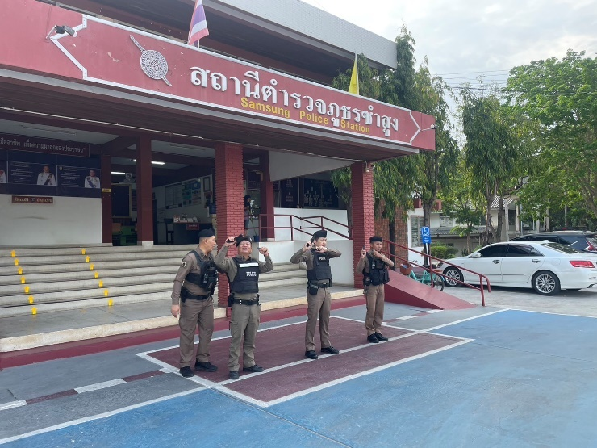

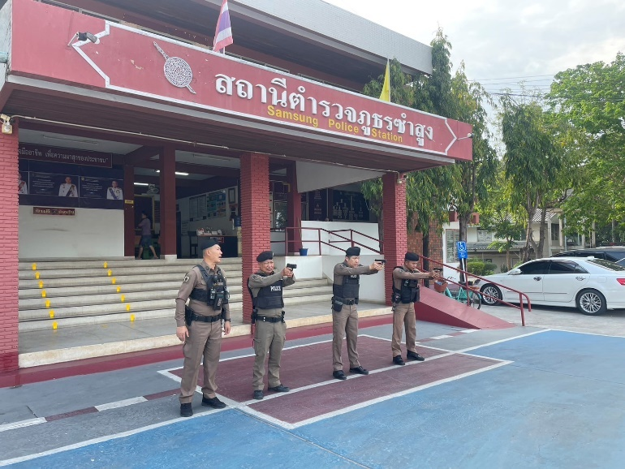

รายงานการปฏิบัติราชการประจำเดือน

รายงานผลการปฏิบัติราชการเดือน มกราคม 2568
ประจำปีงบประมาณ 2568
สถานีตำรวจภูธรซำสูง
งานป้องกันปราบปราบ

1 – 31 มกราคม 2568
ตั้งแต่วันที่ 1- 31 มกราคม 2568 เจ้าหน้าที่ตำรวจชุดสายตรวจทุกนาย ได้มีการตรวจเยี่ยมประชาชน (STOP WALK AND TALK) จำนวน 2 รายต่อผลัด เพื่อสนองนโยบายของสำนักงานตำรวจแห่งชาติ เพื่อสร้างความอบอุ่นใจแก่ประชาชน
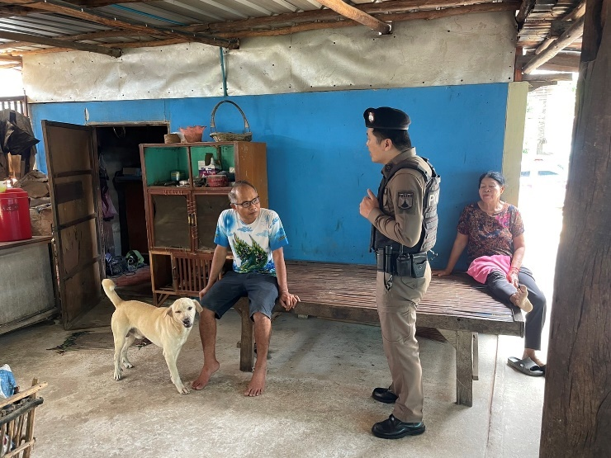

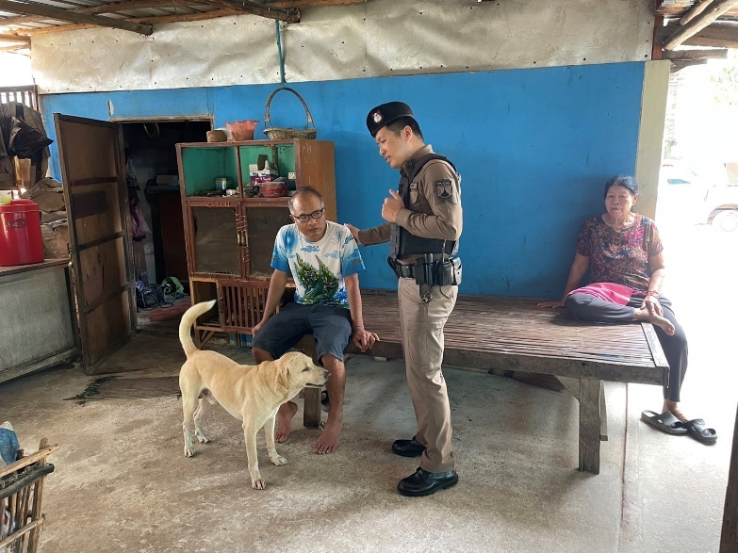

รายงานการปฏิบัติราชการประจำเดือน

รายงานผลการปฏิบัติราชการเดือน มกราคม 2568
ประจำปีงบประมาณ 2568
สถานีตำรวจภูธรซำสูง
งานป้องกันปราบปราบ
1 – 31 มกราคม 2568
ตั้งแต่วันที่ 1- มกราคม 2568 เจ้าหน้าที่ตำรวจชุดสายตรวจทุกนาย ได้มีการออกตรวจตามพื้นที่สุ่มเสี่ยง ที่อาจก่อเหตุอาชญากรรมในพื้นที่รับผิดชอบ ธนาคาร ร้านทอง ร้านสะดวกซื้อ และสถานประกอบการ เพื่อเพิ่มความเชื่อมั่นในการปฏิบัติหน้าที่ของเจ้าหน้าที่ตำรวจ

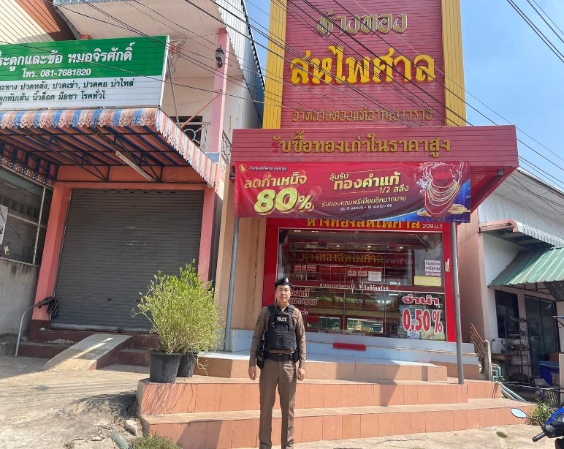

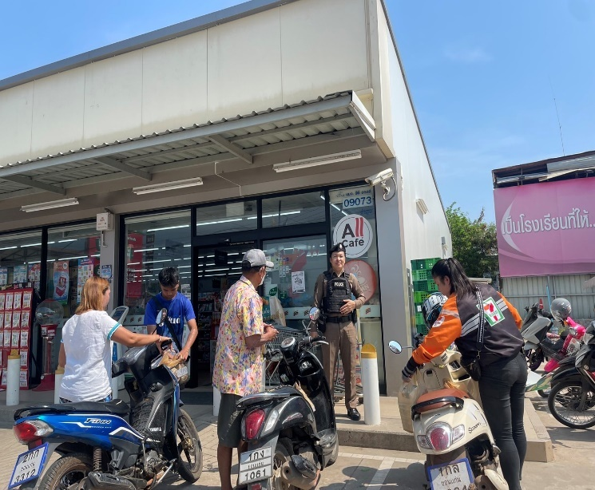

รายงานการปฏิบัติราชการประจำเดือน

รายงานผลการปฏิบัติราชการเดือน มกราคม 2568
ประจำปีงบประมาณ 2568
สถานีตำรวจภูธรซำสูง
งานป้องกันปราบปราบ

1 – 31 มกราคม 2568
ตั้งแต่วันที่ 1- มกราคม 2568 เจ้าหน้าที่ตำรวจชุดสายตรวจทุกนาย ได้มีการออกตรวจตามพื้นที่ ถนนคนเดินซำสูง ซึ่งจัดขึ้นทุกวันเสาร์ของสัปดาห์ เพื่อลดการเกิดปัญหาเหตุอาชญากรรมและเพื่อเพิ่มความเชื่อมั่นในการปฏิบัติหน้าที่ของเจ้าหน้าที่ตำรวจ
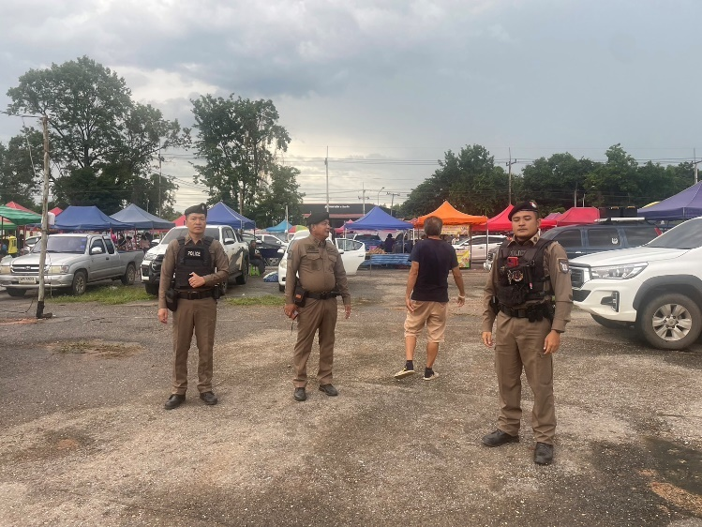
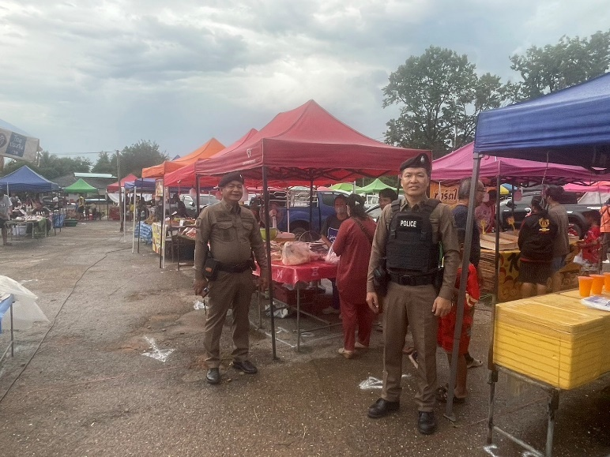

รายงานการปฏิบัติราชการประจำเดือน

รายงานผลการปฏิบัติราชการเดือน มกราคม 2568
ประจำปีงบประมาณ 2568
สถานีตำรวจภูธรซำสูง

งานสืบสวน

1-31 มกราคม 2568
ผลการจับกุมยาเสพติด จำนวน 15 ราย 15 คน ของกลาง ยาบ้า 474 เม็ด
- จำหน่าย จำนวน 2 ราย 2 คน
- ครอบครอง จำนวน 6 ราย 6 คน
- ครอบครองเพื่อเสพ จำนวน 1 ราย 1 คน
- เสพ 6 ราย 6 คน
ผลการจับกุมยาเสพติดรายสำคัญ
วันที่ 9 มกราคม 2568 จับกุมผู้ต้องหา “จำหน่ายยาเสพติดให้โทษประเภท 1 (เมทแอมเฟตามีนหรือยาบ้า) รวมจำนวน 1 ราย 1 คน ของกลางยาบ้า จำนวน 97 เม็ด

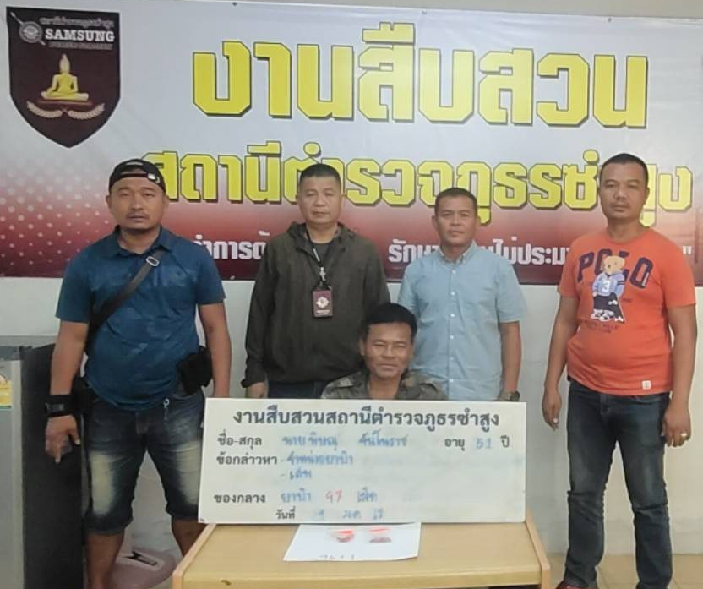

รายงานการปฏิบัติราชการประจำเดือน

รายงานผลการปฏิบัติราชการเดือน มกราคม 2568
ประจำปีงบประมาณ 2568
สถานีตำรวจภูธรซำสูง

งานจราจร
ช่วงวันที่ 1 - 31 มกราคม 2568 เวลา 07.00 – 08.30 น. และ 15.00 – 17.00 น. เจ้าหน้าที่ตำรวจจราจรได้มีการอานวยความสะดวกด้านการจราจรบริเวณหน้าโรงเรียนอนุบาลศรีซำสูง จำนวน 38 ครั้ง
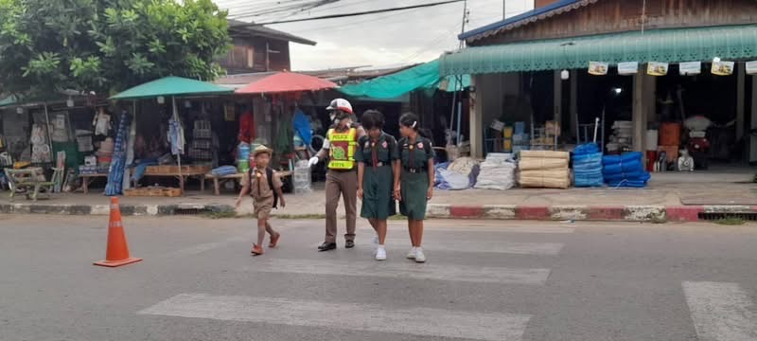

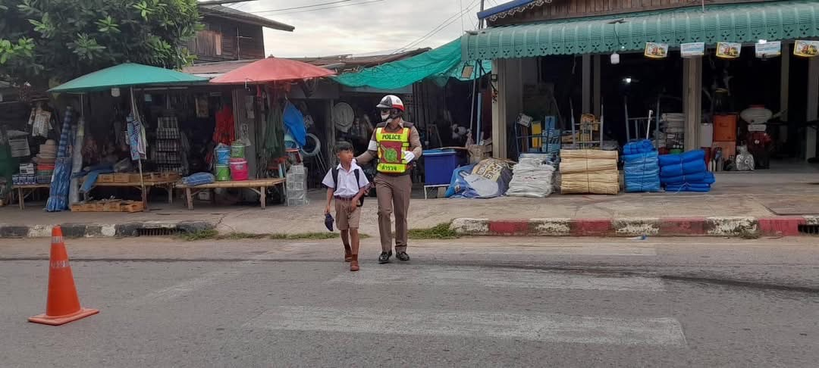

รายงานการปฏิบัติราชการประจำเดือน

รายงานผลการปฏิบัติราชการเดือน มกราคม 2568
ประจำปีงบประมาณ 2568
สถานีตำรวจภูธรซำสูง

งานสอบสวน
ช่วงวันที่ 1 - 31 มกราคม 2568 พนักงานสอบสวนได้รับแจ้งความโดยผู้เสียได้มาแจ้งความร้องทุกข์เพื่อให้พนักงานสอบสวนดำเนินคดีกับผู้ต้องหา
จำนวน 8 เรื่อง มีรายละเอียดดังนี้
ลำดับ | วันที่รับแจ้ง | รายละเอียด
1 | 1 ม.ค.68 | 1) ตัวการผู้ขับขี่ขับรถขณะเมาสุราหรือของเมาอย่างอื่น
2 | 1 ม.ค.68 | 1) ตัวการผู้ขับขี่ขับรถขณะเมาสุราหรือของเมาอย่างอื่น
3 | 1 ม.ค.68 | 1) ตัวการมีไว้ในครอบครองซึ่งยาเสพติดให้โทษในประเภท 1 เพื่อเสพ,เสพยาเสพติดให้โทษในประเภท 1
4 | 1 ม.ค.68 | 1) ตัวการมีไว้ในครอบครองซึ่งยาเสพติดให้โทษในประเภท 1 เพื่อเสพ,เสพยาเสพติดให้โทษในประเภท 1
5 | 1 ม.ค.68 | 1) ตัวการผู้ขับขี่ขับรถขณะเมาสุราหรือของเมาอย่างอื่น
6 | 2 ม.ค.68 | 1) ตัวการข่มขืนใจให้ผู้อื่นกระทำการใด
7 | 5 ม.ค.68 | 1) ฉ้อโกง
8 | 5 ม.ค.68 | 1) ตัวการมีไว้ในครอบครองซึ่งยาเสพติดให้โทษในประเภท 1 เพื่อเสพ,เสพยาเสพติดให้โทษในประเภท 1
9 | 8 ม.ค.68 | 1) ตัวการบุกรุกในเวลากลางคืน,ตัวการทำให้เสียทรัพย์
10 | 8 ม.ค.68 | 1) ตัวการผลิต นำเข้า ส่งออก จำหน่าย หรือมีไว้ในครอบครองซึ่งยาเสพติดให้โทษในประเภท 1
11 | 10 ม.ค.68 | 1) ลักทรัพย์ในเวลากลางคืน
12 | 11 ม.ค.68 | 1) ตัวการมีไว้ในครอบครองซึ่งยาเสพติดให้โทษในประเภท 1 เพื่อเสพ,เสพยาเสพติดให้โทษในประเภท 1
13 | 12 ม.ค.68 | 1) ตัวการเสพยาเสพติดให้โทษในประเภท 1
14 | 12 ม.ค. 68 | 1) ตัวการเสพยาเสพติดให้โทษในประเภท 1
15 | 13 ม.ค. 68 | 1) ตัวการผลิต นำเข้า ส่งออก จำหน่าย หรือมีไว้ในครอบครองซึ่งยาเสพติดให้โทษในประเภท 1 ,เสพยาเสพติดให้โทษในประเภท 1

รายงานการปฏิบัติราชการประจำเดือน

รายงานผลการปฏิบัติราชการเดือน มกราคม 2568
ประจำปีงบประมาณ 2568
สถานีตำรวจภูธรซำสูง

งานสอบสวน
ช่วงวันที่ 1 - 31 มกราคม 2568 พนักงานสอบสวนได้รับแจ้งความโดยผู้เสียได้มาแจ้งความร้องทุกข์เพื่อให้พนักงานสอบสวนดำเนินคดีกับผู้ต้องหา
จำนวน 8 เรื่อง มีรายละเอียดดังนี้

15 | 13 ม.ค.68 | 1) ตัวการผลิต นำเข้า ส่งออก จำหน่าย หรือมีไว้ในครอบครองซึ่งยาเสพติดให้โทษในประเภท 1 ,เสพยาเสพติดให้โทษในประเภท 1
16 | 16 ม.ค.68 | 1) บุกรุกโดยใช้กำลังประทุษร้าย
17 | 17 ม.ค.68 | 1) ตัวการผลิต นำเข้า ส่งออก จำหน่าย หรือมีไว้ในครอบครองซึ่งยาเสพติดให้โทษในประเภท 1 ,เสพยาเสพติดให้โทษในประเภท 1
18 | 18 ม.ค.68 | 1) ตัวการบุกรุกในเวลากลางคืน,ตัวการเสพยาเสพติดให้โทษในประเภท 1
19 | 19 ม.ค.68 | 1) พยายามฆ่าผู้อื่น
20 | 19 ม.ค.68 | 1) ตัวการผลิต นำเข้า ส่งออก จำหน่าย หรือมีไว้ในครอบครองซึ่งยาเสพติดให้โทษในประเภท 1 ,เสพยาเสพติดให้โทษในประเภท 1
21 | 19ม.ค.68 | 1) ตัวการเสพยาเสพติดให้โทษในประเภท 1
22 | 22 ม.ค.68 | 1) ตัวการผลิต นำเข้า ส่งออก จำหน่าย หรือมีไว้ในครอบครองซึ่งยาเสพติดให้โทษในประเภท 1 ,เสพยาเสพติดให้โทษในประเภท 1
23 | 28 ม.ค.68 | 1) ตัวการพรากเด็กอายุยังไม่เกินสิบห้าปีไปเพื่อหากำไร หรือเพื่อการอนาจาร
24 | 29 ม.ค.68 | 1) ตัวการผลิต นำเข้า ส่งออก จำหน่าย หรือมีไว้ในครอบครองซึ่งยาเสพติดให้โทษในประเภท 1 ,เสพยาเสพติดให้โทษในประเภท 1
25 | 29 ม.ค.68 | 1) ตัวการผลิต นำเข้า ส่งออก จำหน่าย หรือมีไว้ในครอบครองซึ่งยาเสพติดให้โทษในประเภท 1 ,เสพยาเสพติดให้โทษในประเภท 1
ช่วงวันที่ 1 - 31 มกราคม 2568 พนักงานสอบสวนได้รับสำนวนคดีอาญาไว้ทำการสอบสวน จำนวน 25 คดี
(ผู้เสียหายร้องทุกข์ 8 คดี รัฐเป็นผู้เสียหาย 17 คดี) สอบสวนเสร็จสิ้นแล้ว 5 คดี และอยู่ระหว่างสอบสวน จำนวน 14 คดี

รายงานการปฏิบัติราชการประจำเดือน

รายงานผลการปฏิบัติราชการเดือน มกราคม 2568
ประจำปีงบประมาณ 2568
สถานีตำรวจภูธรซำสูง

งานอำนวยการ
วันที่ 8 ม.ค.68 เวลา 09.00 น.
พ.ต.อ.ชุมพล หันชะนา ผกก.สภ.ซำสูง ,พ.ต.ท.วิศรุตม์ โสมทัต รอง ผกก.ป.สภ.ซำสูง
พร้อมด้วย ชุดชุมชนบำบัดอย่างยั่งยืน , ชุดสายตรวจ สภ.ซำสูง ร่วมทำบุญถวายเครื่องกันหนาวให้แก่พระภิกษุสงฆ์ วัดโพธิ์ชัย บ้านกระนวน , วัดศรีสำราญ บ้านห้วยเตย และวัดป่าบ้านสว่าง อ.ซำสูง
ต่อมา เวลา 09.30 น.
ได้มอบของขวัญวันเด็ก ผ้าห่ม ขนม ให้กับนักเรียน โรงเรียนบ้านสว่าง ,บ้านหลุบเลา ,บ้านห้วยเตย และบ้านหนองกุงดิ่ง เนื่องในวันเด็กแห่งชาติ 2568 “ทุกโอกาสคือการเรียนรู้ พร้อมปรับตัวสู่อนาคตที่เลือกเอง”
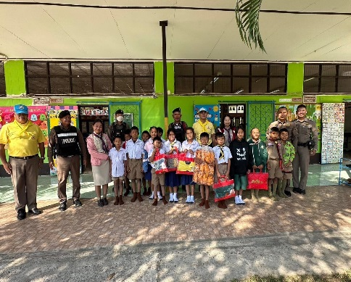
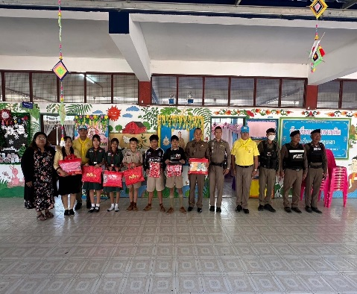
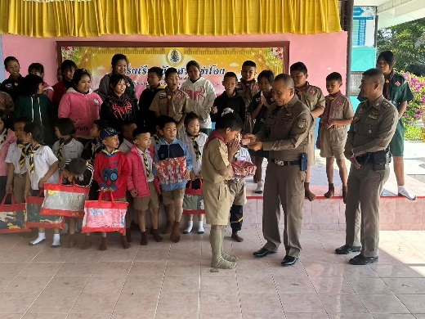
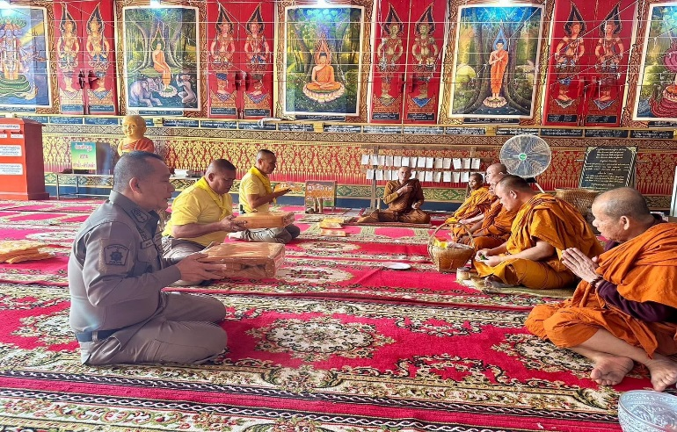

รายงานการปฏิบัติราชการประจำเดือน

รายงานผลการปฏิบัติราชการเดือน มกราคม 2568
ประจำปีงบประมาณ 2568
สถานีตำรวจภูธรซำสูง

งานอำนวยการ

วันที่ 28 ม.ค.68 เวลา 09.00 น.
พ.ต.อ.ชุมพล หันชะนาผกก.สภ.ซำสูง พ.ต.ท.วิศรุตม์ โสมทัต รอง ผกก.ป.สภ.ซำสูง
พร้อมด้วย เจ้าหน้าที่ตำรวจสภ.ซำสูง ร่วมกับ คณะกรรมการประจำหน่วยเลือกตั้ง อ.ซำสูง ร่วมประชุมคณะอนุกรรมการประจำหน่วยเลือกตั้งและเจ้าหน้าที่รักษาความปลอดภัยประจำหน่วยเลือกตั้ง ในการเลือกตั้ง สมาชิกองค์การบริหารส่วนจังหวัดขอนแก่น ในวันเสาร์ที่ 1 กุมภาพันธ์ พ.ศ.2568 ณ หอประชุมอำเภอซำสูง จังหวัดขอนแก่น
